Pražské jaro a Srpen 1968 - Pracovní list

Čemu se budeme věnovat?
Na rok 1968 vzpomínají starší pamětníci jako na jeden z nejvýznamnějších roků v jejich životě. Důvodem jsou události označované jako “pražské jaro” a “srpnová okupace”. Československo se díky politickým a společenským událostem stalo objektem zájmu politiků i novinářů ze zahraničí. Sledovali československý pokus o reformu socialismu, nazvaný “socialismus s lidskou tváří”. Tvým dnešním úkolem je podívat se na události roku 1968 v dobových ukázkách a pokusit se porozumět lépe tomu, jak lidé tyto události prožívali. Využijeme k tomu myšlenkové mapy.

Jak fungují myšlenkové mapy?
Jak se vytváří myšlenkové mapy, si můžeš prohlédnout v krátkém videonávodu zde, případně si přečíst komentář s ukázkami zde. Pamatuj hlavně na to, že myšlenkové mapy obsahují pojmy (témata) různých úrovní.

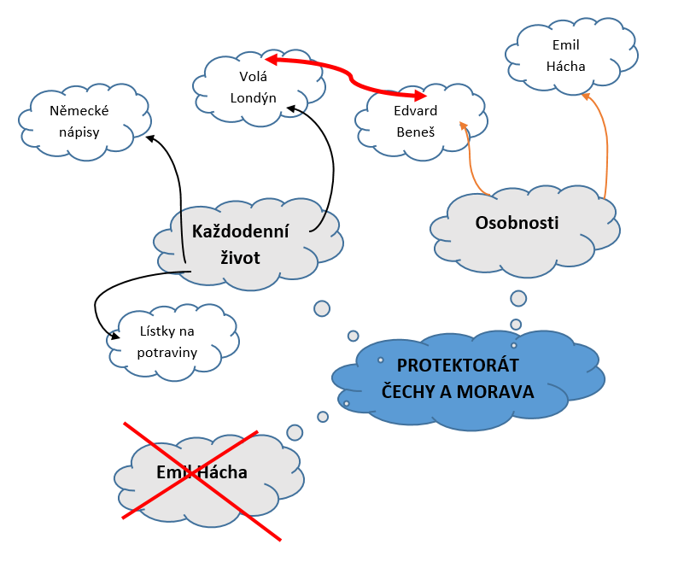
Na obrázku je příklad rozpracované myšlenkové mapy, jejíž hlavní pojem (téma) je Protektorát Čechy a Morava. Pojmy (témata) první úrovně jsou “Osobnosti” a “Každodenní život”. “Emil Hácha” nebo “Edvard Beneš” jako významné osobnosti jsou pojmy (témata) druhé úrovně. Proto “Emil Hácha” nemůže být současně pojem první úrovně (jeho jméno dole je červeně přeškrtnuté).
Když uděláte svou mapu opravdu promyšleně, můžete mezi jednotlivými pojmy hledat souvislosti a vztahy. Lidé v protektorátu poslouchali vysílání zahraničního londýnského rozhlasu. V mapě to vystihuje pojem “Volá Londýn”. Vedoucí osobností zahraničního odboje v Londýně byl prezident exilové vlády Edvard Beneš. Proto jsou pojmy “Volá Londýn” a “Edvard Beneš” spojené červenou šipkou - vzájemně spolu souvisí.

Jak postupovat?
- Připrav si volné listy papíru, na které budeš kreslit své myšlenkové mapy.
- Prohlédni si ukázku, kterou ti přidělí učitel/učitelka. K ukázce budeš vytvářet myšlenkovou mapu. Ke každé mapě dostaneš v zadání už některé pojmy (témata), která bys měl/a do své myšlenkové mapy zahrnout. Na konci pracovního listu máš také kritéria, podle kterých poznáš, jak dobře sis při zpracování vedl/a.
- Přenést do myšlenkové mapy minulost, zachycenou v ukázce, nemusí být snadné. Ukázku si klidně pusť opakovaně a dělej si při jejím sledování poznámky. Myšlenkovou mapu si můžeš načrtnout a pak teprve ji vypracovat “načisto”.
- V ukázkách si všímej obrazu (kde se odehrává, co se v ní děje, jací lidé v ní vystupují, co dělají, co říká jejich řeč těla), ale i zvuku (komentář, hudba). Snaž se zachytit, jak události prožívají různé postavy v ukázkách. Pokud něčemu nebudeš rozumět, zkus to vyhledat, nebo se zeptej.
- Vypracovanou myšlenkovou mapu vyfoť a odevzdej.
- Pokud se rozhodnete si myšlenkové mapy navzájem hodnotit, podívej se na myšlenkovou mapu spolužáka nebo spolužačky. Porovnej ji s tou svojí. Rozumíš tomu, jaké pojmy vybral/a, jak je seřadil/a do úrovní? Jsou vztahy mezi pojmy dobře zachycené? V čem se vaše myšlenkové mapy odlišují? Okomentuj své hodnocení pro spolužáka slovně v krátkém odstavci.

Ukázky a pojmy k myšlenkovým mapám

Ukázka 1: Mlékař, ne agent (Spřízněni volbou, r. Karel Vachek, 1968)
https://www.socialismrealised.eu/catalogue/milkman-not-agent/
Hlavní pojem: Pražské jaro - atmosféra změn
Další pojmy (rozhodni sám/sama, jakou úroveň budou mít): účastníci, místo a čas, co chtějí změnit, potlesk, ”LEPŠÍ CÍSAŘ NEŽLI CAR”

Ukázka 2: Vyjednávání (Československý filmový týdeník, č. 32, 1968)
https://www.socialismrealised.eu/catalogue/negotiations/
Hlavní pojem: Jednání ČSSR - SSSR
Další pojmy (rozhodni sám/sama, jakou úroveň budou mít): místo a čas, atmosféra, proč jednají, veřejnost, Leonid Brežněv, novináři

Ukázka 3: Vpád vojsk Varšavské smlouvy (Československý filmový týdeník, č. 35, 26. srpen - 1. září 1968)
https://www.ceskatelevize.cz/specialy/totostoleti#/detail/v-4-18
Hlavní pojem: 21. srpna 1968
Další pojmy (rozhodni sám/sama, jakou úroveň budou mít): místo a čas, atmosféra, vojáci, krvavé vlajky, střelba, ruce v pěst

Tabulka hodnocení: Jak jsem si vedl/a?

 | Rozdělení pojmů do různých úrovní | Množství pojmů | Úprava
Výborný výsledek | Myšlenková mapa obsahuje pojmy různých úrovní, mezi kterými jsou navíc správně naznačené další vztahy. | Myšlenková mapa obsahuje pojmy různých úrovní, je rozvětvená a detailní. | V myšlenkové mapě se dobře orientuje, myšlenková mapa obsahuje i symboly a ilustrace.
Průměrný výsledek | Myšlenková mapa obsahuje správně pojmy první úrovně. | Myšlenková mapa obsahuje několik dalších pojmů z ukázek. | V myšlenkové mapě se dobře orientuje.
Dostatečný výsledek | Myšlenková mapa obsahuje pojmy, mezi kterými jsou špatně zaznamenané vztahy. | Myšlenková mapa obsahuje pojmy ze zadání. | Myšlenková mapa je nepřehledná, pojmy a čáry se navzájem překrývají, jsou přeškrtnuté apod.

